意見記入用紙 【子ども用】
意見募集期間 令和７年１０月２１日（火曜）～令和７年１２月８日（月曜）
提出日 | 令和７年 月 日
名 前 | （ふりがな）
学 年
住 所
計画について、思ったことや考えたことを書いてください。
「中高生年代向け施設」について、思ったことや考えたことがあれば、書いてください。
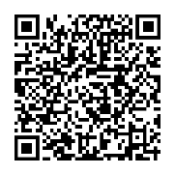
※意見の提出方法などは、区ホームページを確認してください。
ホームページに
すすめるＱＲコード⇒
【担当】
企画部 資産管理活用課
資産管理活用係 （区役所本庁舎７階）
電話：０３-３２２８-８８１４
メール：sisankanri@city.tokyo-nakano.lg.jp

